平台系统应急技术手册

编写人：

编写时间：二零一八年一月

目 录

一、 系统概述 3

二、 主机拓扑 3

三、 主机相关信息 3

四、 安装过程 4

4.1 安装操作系统 4

4.1.1 基本信息配置 4

4.1.2 系统安全加固 4

4.1.3 安装必须软件 4

4.1.4 创建用户及组 4

4.2 安装数据库 5

4.3 安装中间件 5

五、 系统启停步骤 5

5.1数据库服务器 5

5.2应用服务器 5

六、 应急恢复 6

6.1本地应急切换 6

七、 灾备应急维护 7

7.1 同城灾备取快照并分配给主机 7

7.2 对于虚拟主机需要操作 10

# 系统概述

# 主机拓扑

营销管理应用2

192.1.6.33

营销管理应用1

192.1.6.32

营销管理接口转发

192.1.6.35

营销管理数据库系统

192.1.6.36

F5负载均衡

# 主机相关信息

企业现金管理部署在YingXiang虚机集群，存储使用浪潮AS8000。

|  |  |  |  |  |
| --- | --- | --- | --- | --- |
| 系统 | IP地址 | 存储 | 资源 | 所在主机 |
|  |  |  |  |  |

# 安装过程

## 4.1 安装操作系统

安装Red Hat Linux6.6-64位操作系统，选择桌面安装，软件包只选择中文支持。

### 4.1.1 基本信息配置

1) 设置主机名，修改/etc/hosts文件

2) 配置IP地址信息

3) 配置YUM源

4) 配置NTP

### 4.1.2 系统安全加固

1) 关闭selinux；

2) 停止不必要的服务；

3) 设置超时退出时间：900s；

4) 限制普通用户su到root用户；

5) 设置密码策略复杂度

6) 修改重要文件属性

### 4.1.3 安装必须软件

1) 安装ITM客户端

2) 安装杀毒软件

3) 安装依赖包

### 4.1.4 创建用户及组

创建应用数据库用户及组

## 4.2 安装数据库

参考《企业现金管理系统应急操作技术手册--数据库分册》

## 4.3 安装中间件

参考

以上操作完成以后，重启操作系统验证。

# 系统启停步骤

## 5.1数据库服务器

**启动步骤：**

①检查服务器是否与存储连接，并且划分的空间准确

#fdisk –l

②检查挂载信息，确认存储盘已挂载到对应位置

#mount

③检查VG信息，确认各自所属的VG是否启动

#vgdisplay

④启动oracle数据库实例，启动数据库监听

**停止步骤：**

①首先关闭oracle数据库

②关闭系统

#init 0（关机）

#init 6（重启）

## 5.2应用服务器

**启动步骤：**

①首先检查挂载信息，确认磁盘已经挂载到相应位置

#mount

②查看VG信息，确认各自所属的VG是否启动

#vgdisplay

③登入应用用户，启动应用服务

#su - *appuser*

#*startApp*

④查看应用服务是否正常运行

#ps -ef 查看进程状态

#netstat 查看监听端口

**停止步骤：**

1. 登入应用用户，停止应用服务

#su - *appuser*

#*stopAppService*

1. 强制停止服务

正常停止服务未能成功，可使用如下命令强制停止

#kill -9 UID

③如需解除挂载，取消挂载点

④根据需要关机或者重启

#init 0（关机）

#init 6（重启）

# 应急恢复

## 6.1本地应急切换

**切换场景：数据库系统所在的主机故障，主机无法启动。**

1. 数据库系统所在的主机192.100.4.134故障，脱离虚机集群。
2. 数据库系统异常管理，漂移到其他主机启动（192.100.4.135-138）。
3. 检查数据库主机系统。

查看IP资源、VG资源；

启动数据库及监听，检查数据库。

# 灾备应急维护

## 7.1 同城灾备取快照并分配给主机

同城端FlashCopy提取快照为数据中心系统lun的单一对应快照lun，提取后分配给主机。快照的时间戳无法自由选择，同一系统的不同lun在单次创建快照时不同。如果创建快照时同时扩选不同TC的lun，会出现选项“创建快照作为一次性组”，快照的时间戳一致。

登陆https://192.200.1.123

FlashCopy提快照方法

拷贝服务—FlashCopy，选择TC的lun，右键创建快照(扩选lun)

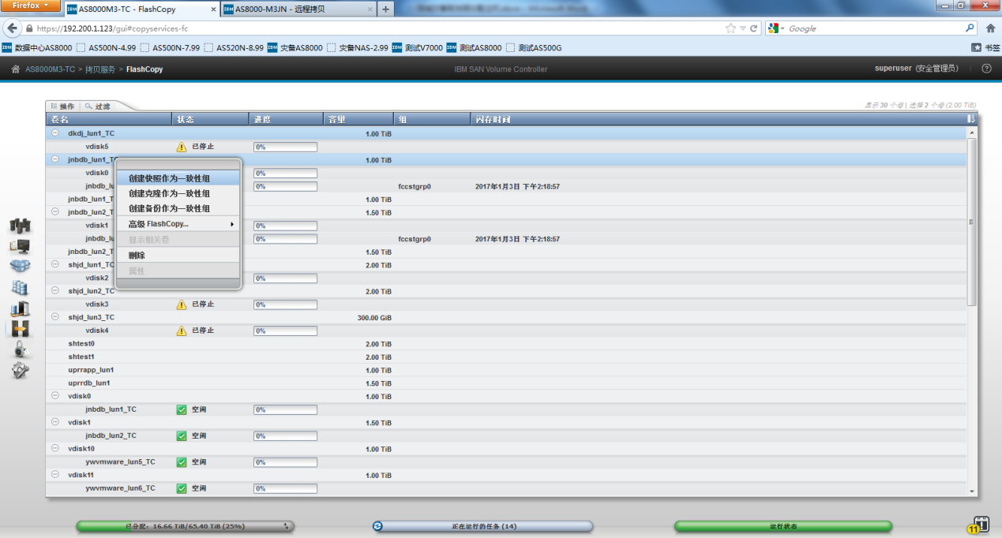

拷贝服务—FlashCopy，选择TC的lun，右键创建快照(单选lun)

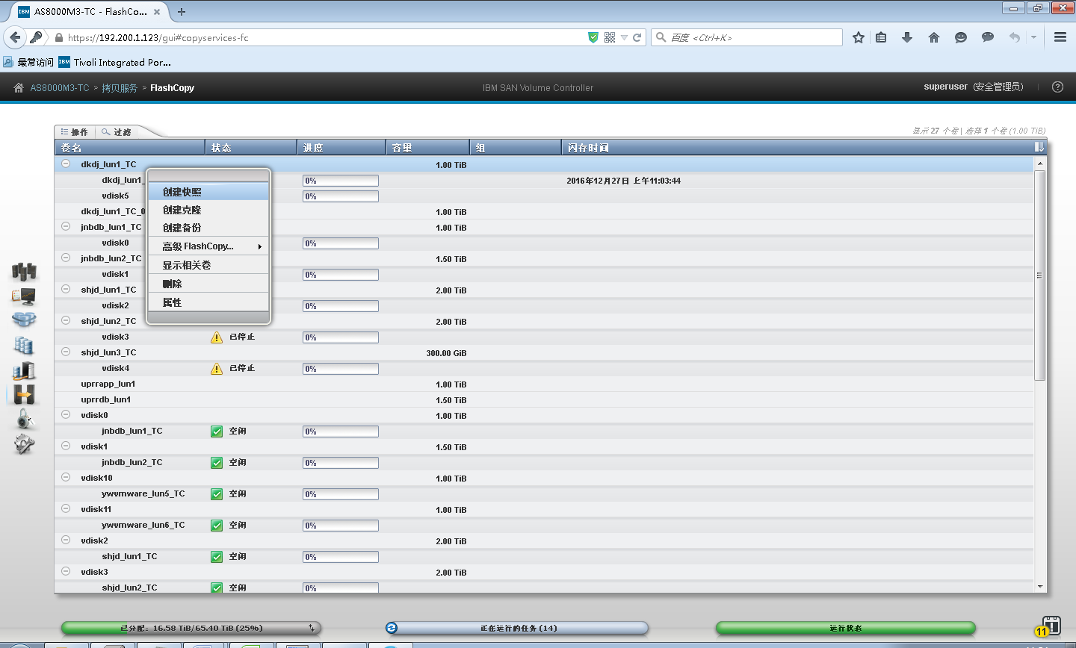

创建完成后会有快照lun以及关系

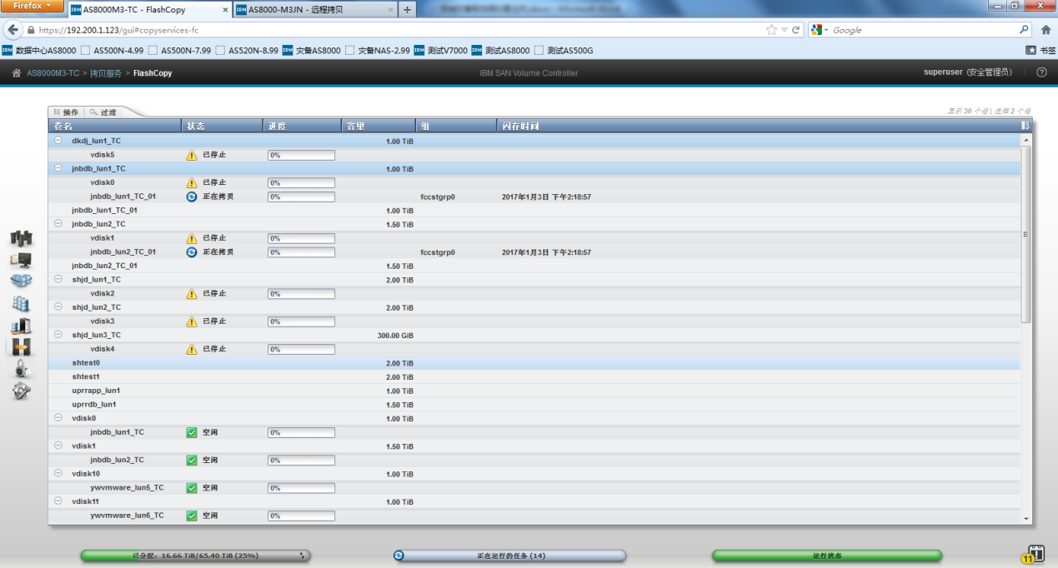

池—按池划分的卷，在对应池中选择快照卷，右键映射到主机

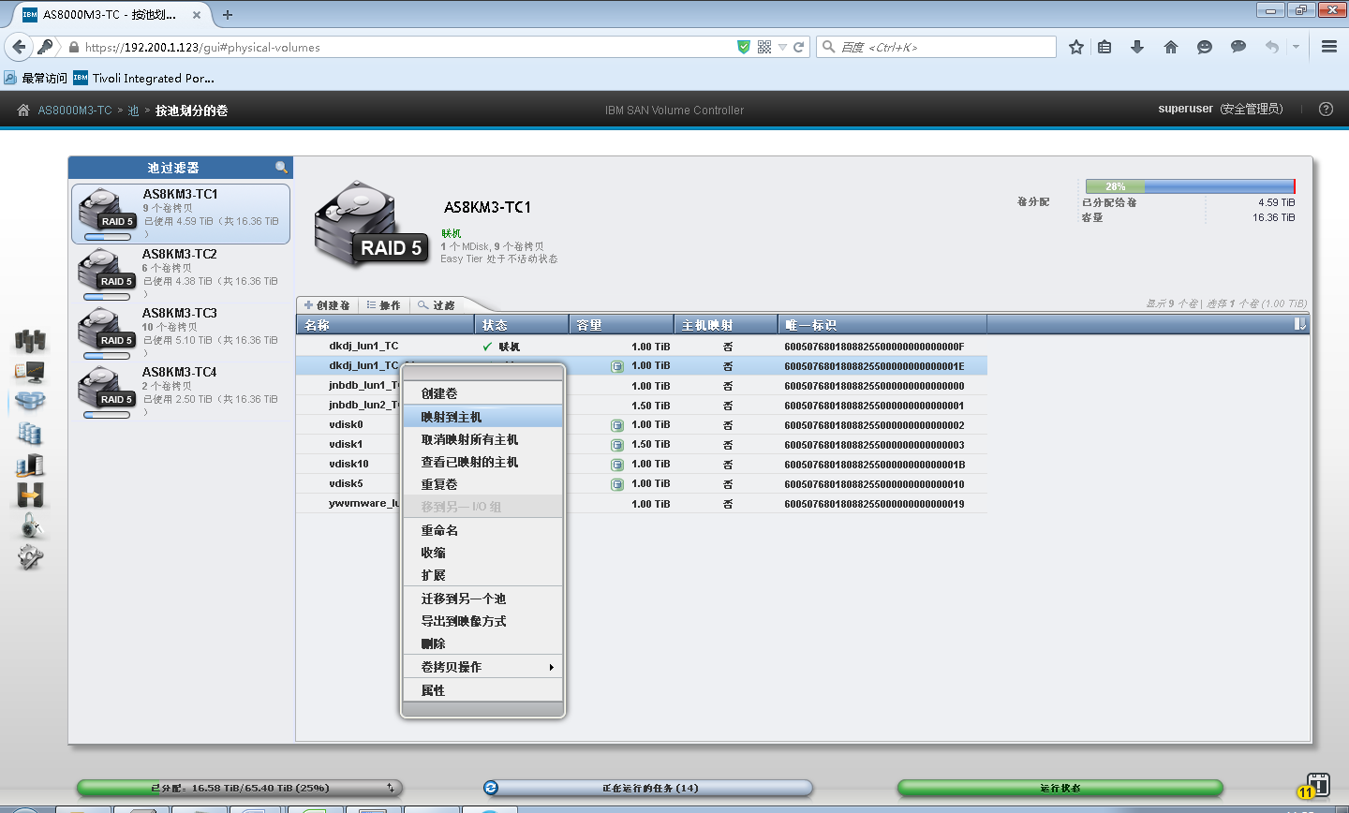

选择对应主机

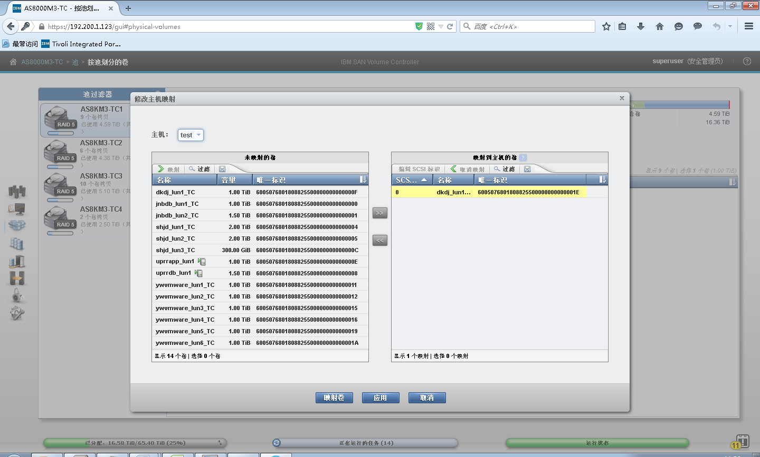

分配完成后，主机端可以扫描到该lun，挂载后文件系统、数据都存在

## 7.2 对于虚拟主机需要操作

登录灾备中心vcenter，通过远程主机192.200.2.201，vcenter地址192.168.168.46

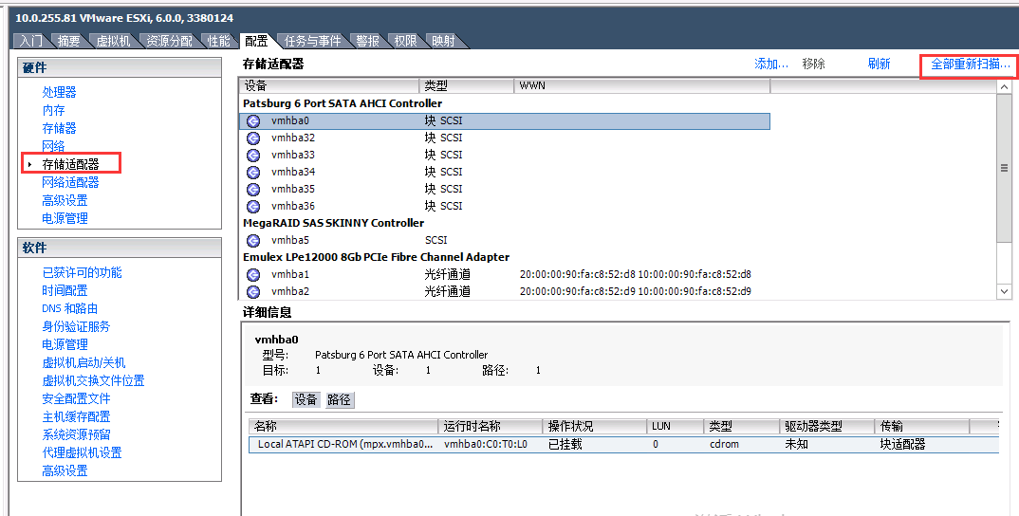

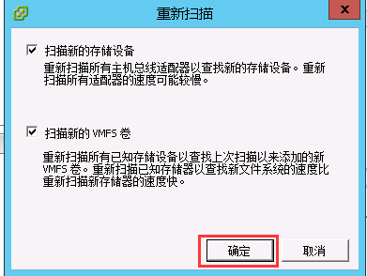

此时详细详细信息中会重新扫描出一块盘

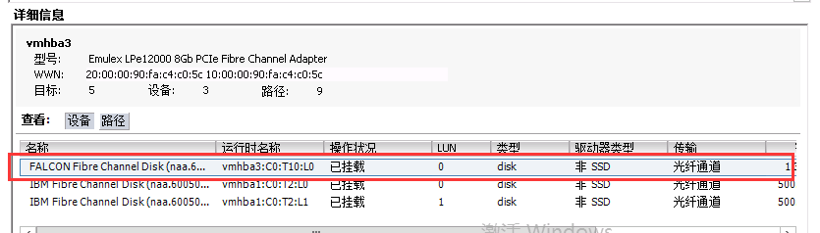

在新出现的盘，右键管理路径，选择“固定”路径

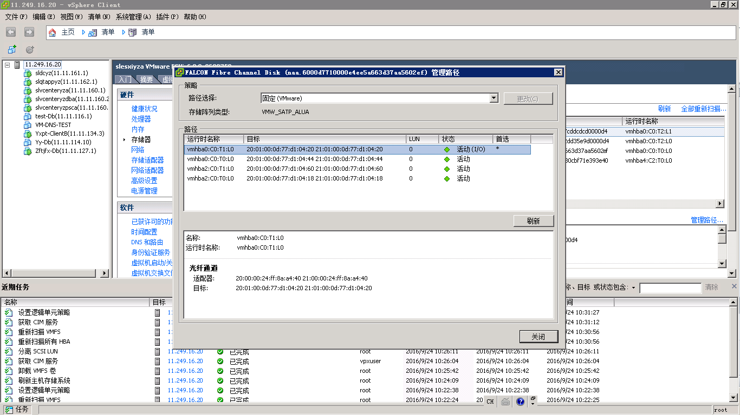

菜单栏里选择“存储器”——“添加存储器”

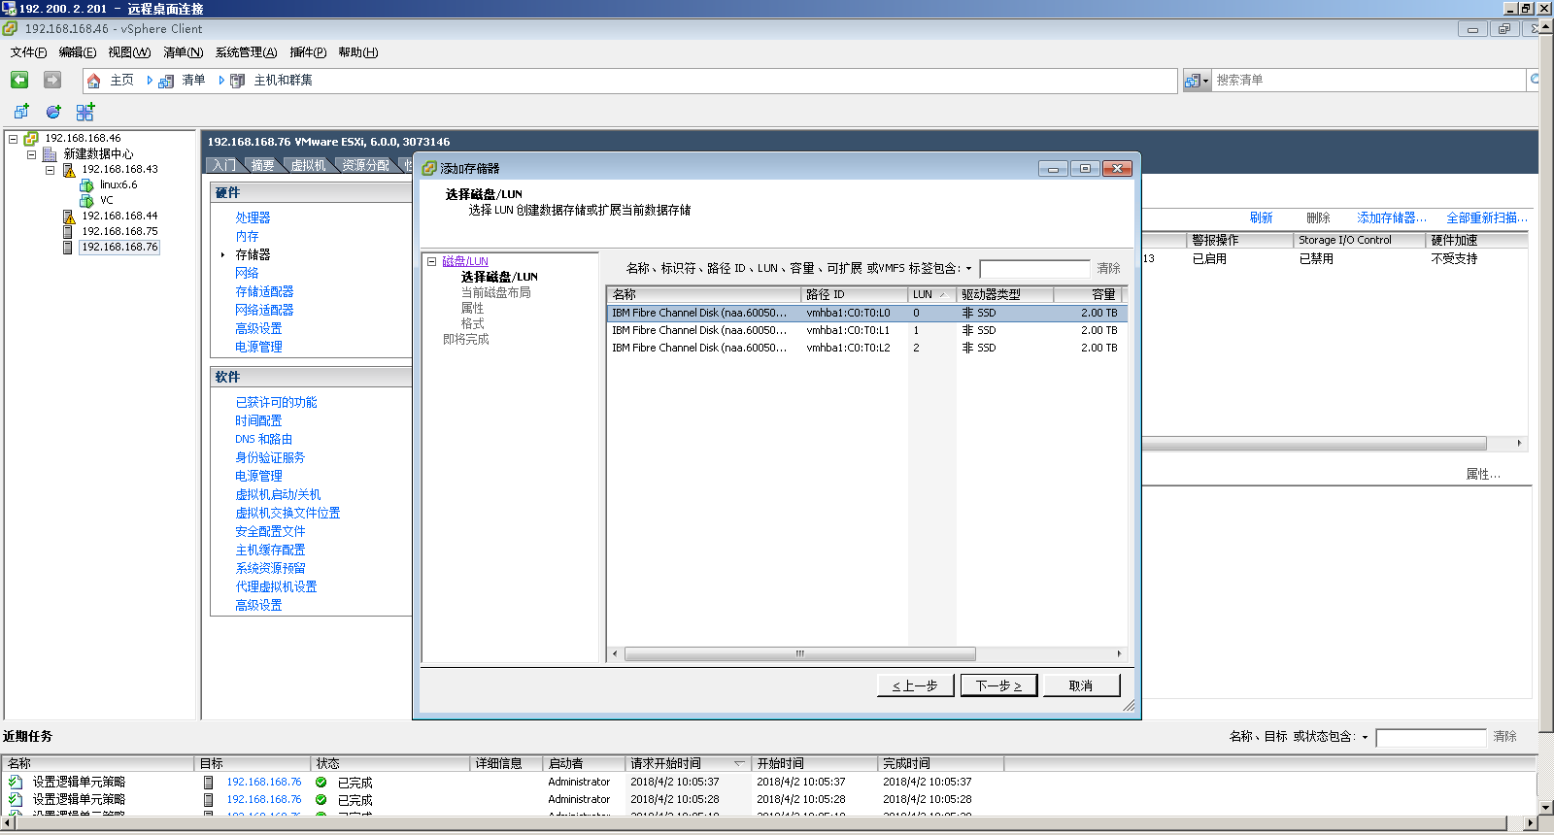

选择分配新签名

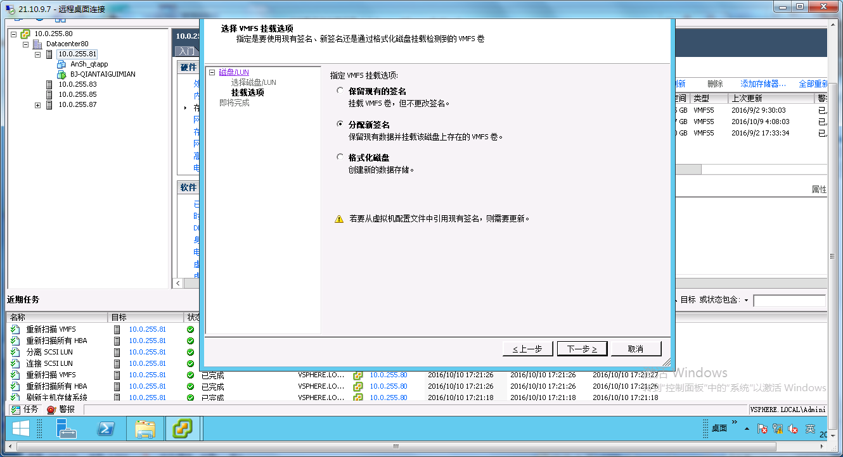

完成后会在数据存储中多一个Datastore

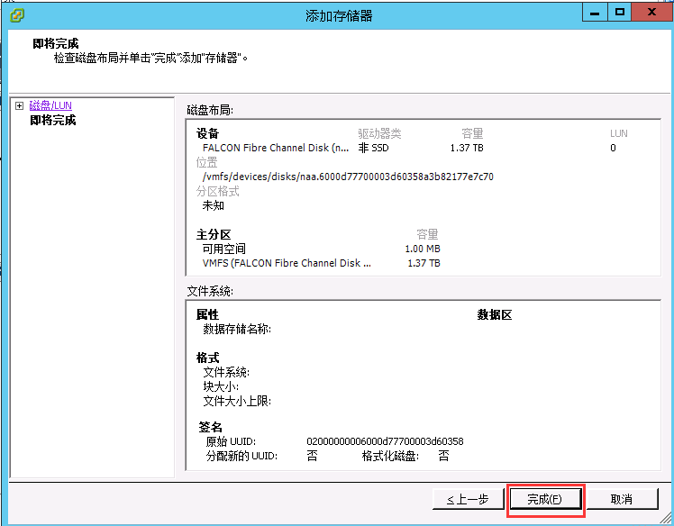

在新产生的Datastore中，右键点击浏览数据储存

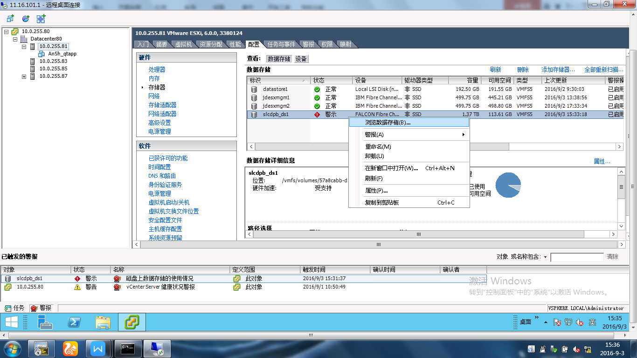

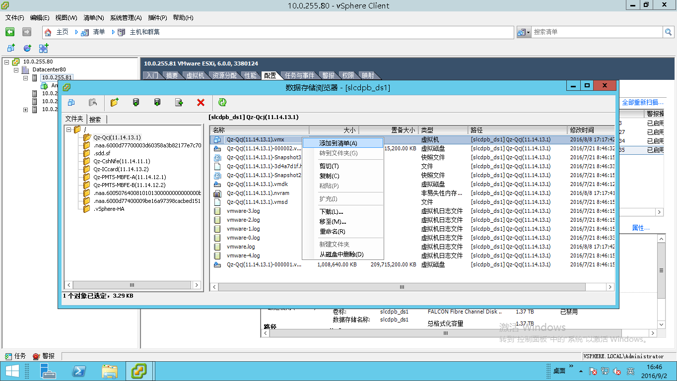添加到清单

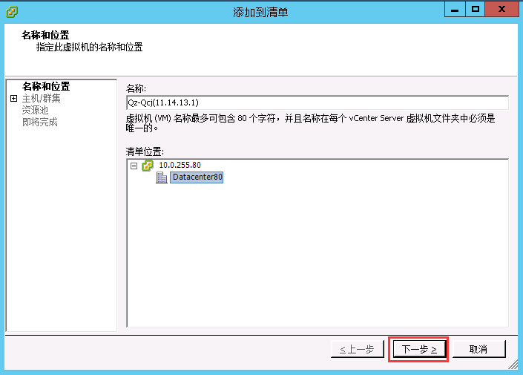

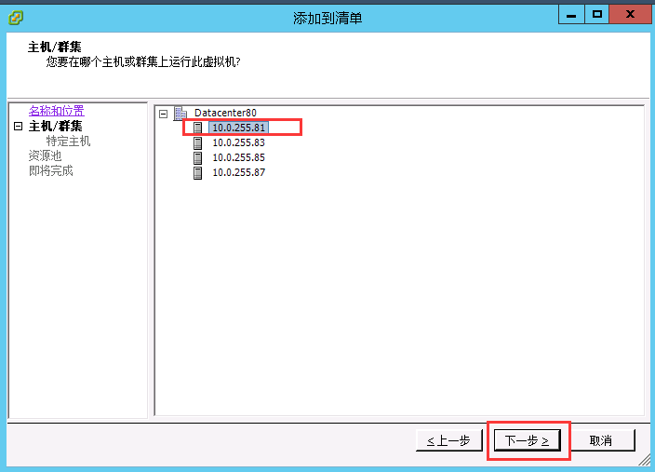

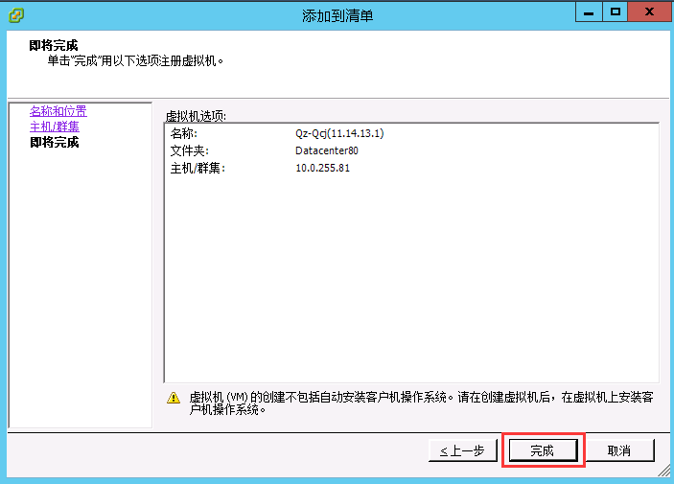

编辑新添加的主机的配置，网络要连接到新增加的虚拟网络。（对应之前添加的虚拟网）

